昆明卫生职业学院开展2026年7月防溺水专题安全教育——家校协同筑牢实习安全防线，守护学子平安度汛

进入7月，全国多地迎来强降雨和台风高发期，城市内涝、道路积水和野外水域水位陡涨等安全风险显著上升。昆明卫生职业学院紧扣夏季汛期特点，将本月实习安全教育主题定为“防溺水安全专题教育”，面向全体在岗实习学生开展全覆盖式学习与考核，同时以《致全体校外实习家长及学生的安全告知信》为载体，推动家校联动、双向守护，将安全关口前移、教育触角延伸至实习一线，全力守护学生人身安全。
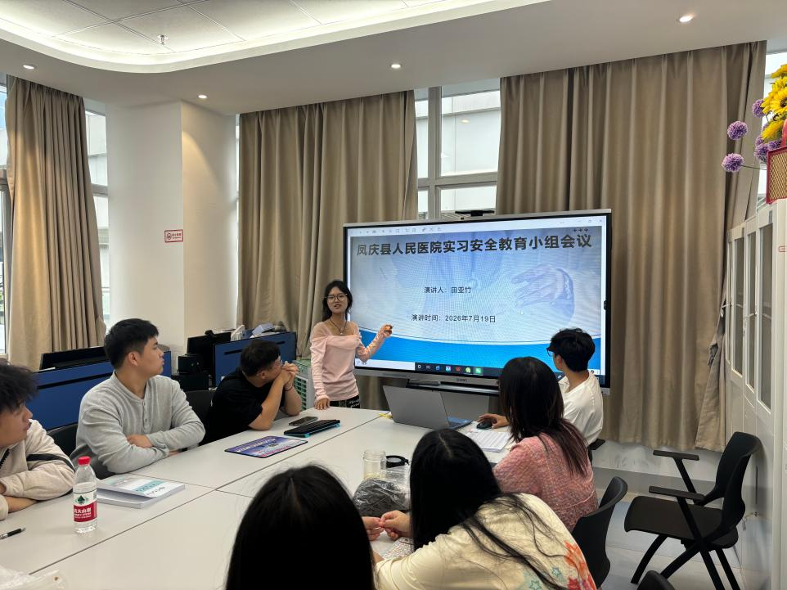
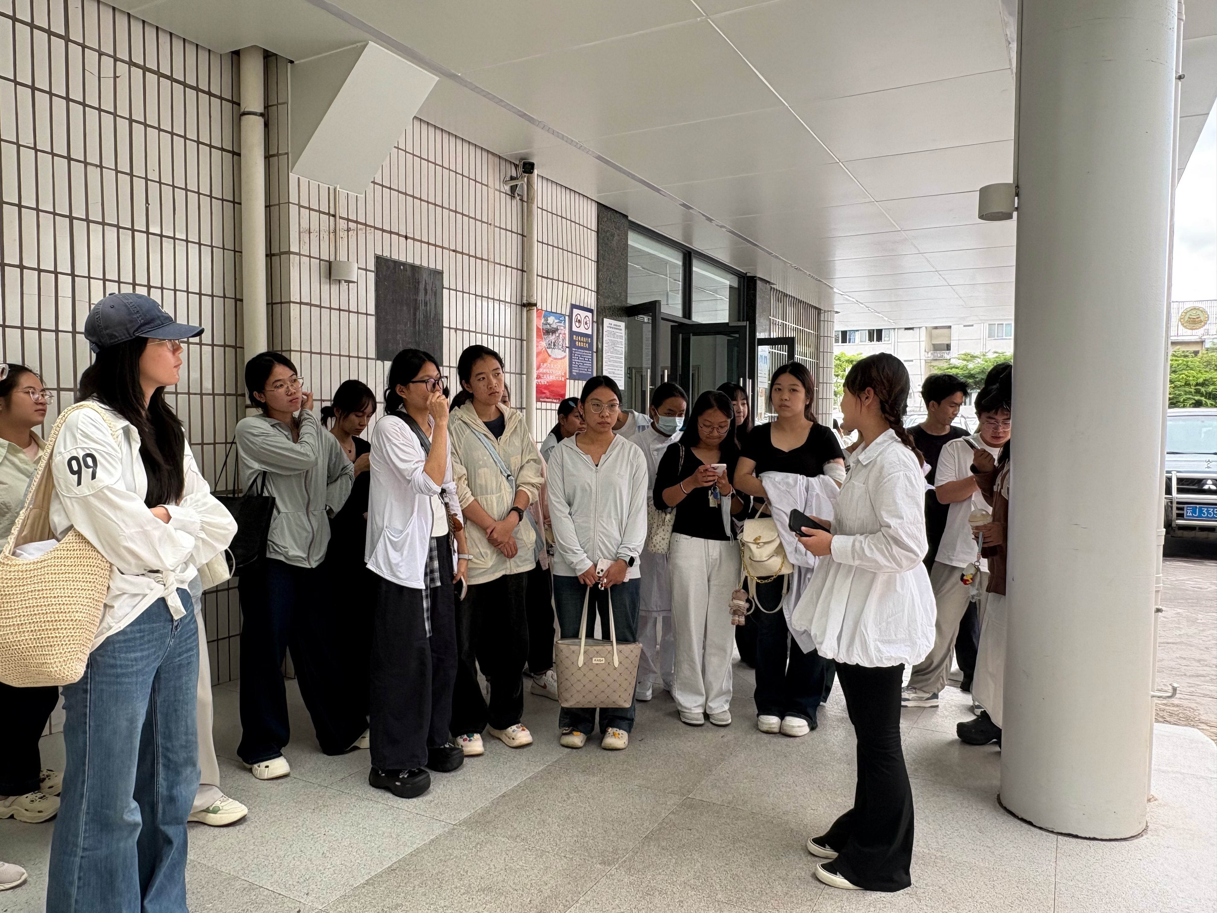
外出实习学生分散各地，面临环境陌生、通勤复杂、自我防护意识参差不齐等现实问题。为此，学校自今年初即建立“每月一主题”实习安全教育工作机制，结合季节变化和阶段性风险，逐月开展针对性教育。7月正值盛夏汛期，强降雨天气频发，城市涵洞、地下通道、低洼路段积水隐患突出，加之天气炎热，部分实习生存在涉水抄近路、结伴野泳、盲目施救等危险行为倾向。本月专题教育以“防溺水”为核心，同步涵盖暴雨避险、交通出行、职业防护、反诈防骗、心理疏导等综合内容，力求精准施教、全面覆盖。
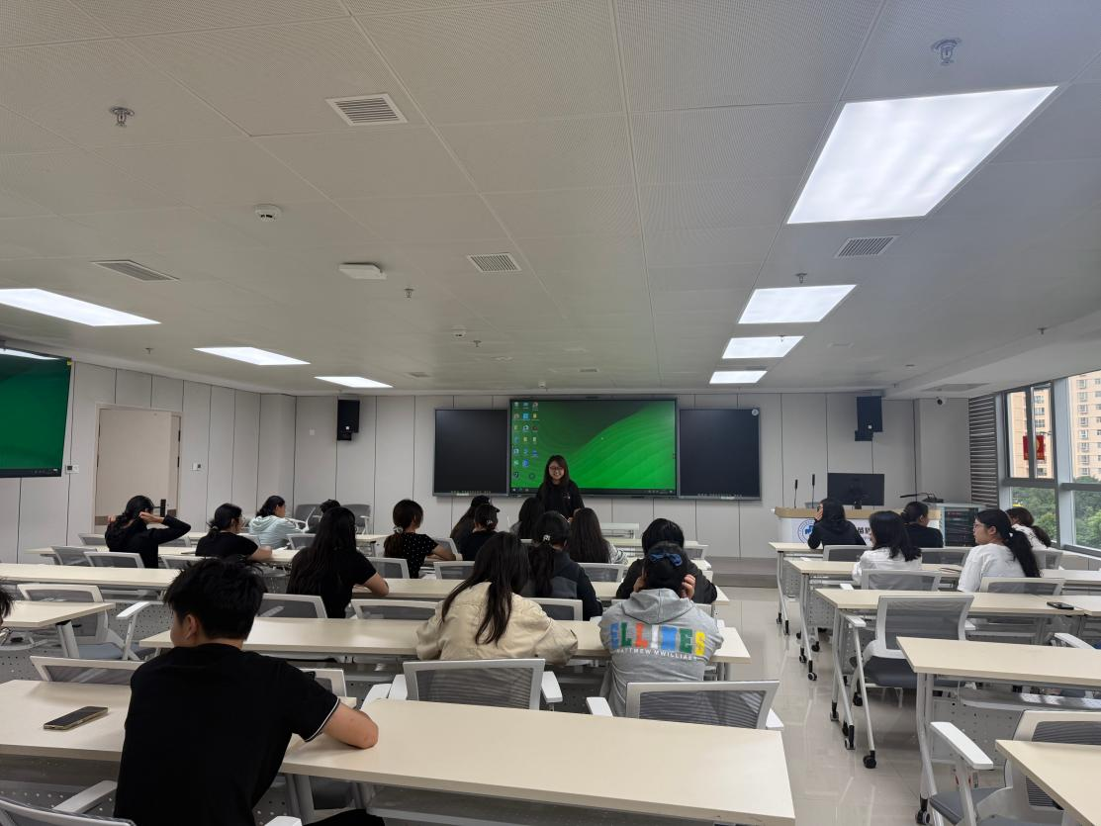
本次专题教育采取“学校统一部署+实习基地组长组织+线上考核验收”三级联动模式。各实习基地学生组长集中组织在岗学生学习防溺水警示案例、风险场景识别、“六不、三要”安全准则及科学岸上救援流程，重点纠正医学生群体中普遍存在的“懂急救就可贸然下水施救”等认知误区。结合不同专业实习实际，学校系统梳理了夜班途经地下通道、低洼巷道遇水被困，暴雨天骑行电动车强行通过积水路段，休息时段前往江河、池塘野泳，以及发现他人落水后冲动徒手施救等典型涉水风险场景，逐一组织学习研讨，推动安全警示入脑入心。全体实习学生须在规定时间内完成线上安全知识考核，成绩纳入实习综合评价体系，确保教育不走过场、要求入脑入心。
与此同时，学校同步下发《致全体校外实习家长及学生的安全告知信》，从防范暴雨泥石流、严守防溺水底线、规范岗位操作、遵守交通规则、警惕电信诈骗、筑牢宿舍消防、用心医患沟通、善待人际关系、杜绝酗酒风险、强化家校联动等十个方面作出系统提示。信中明确要求家长密切关注子女实习所在地天气动态，常态化开展避险教育，主动与辅导员、带教老师保持沟通，形成“学校—基地—家庭”三位一体的安全监管闭环。
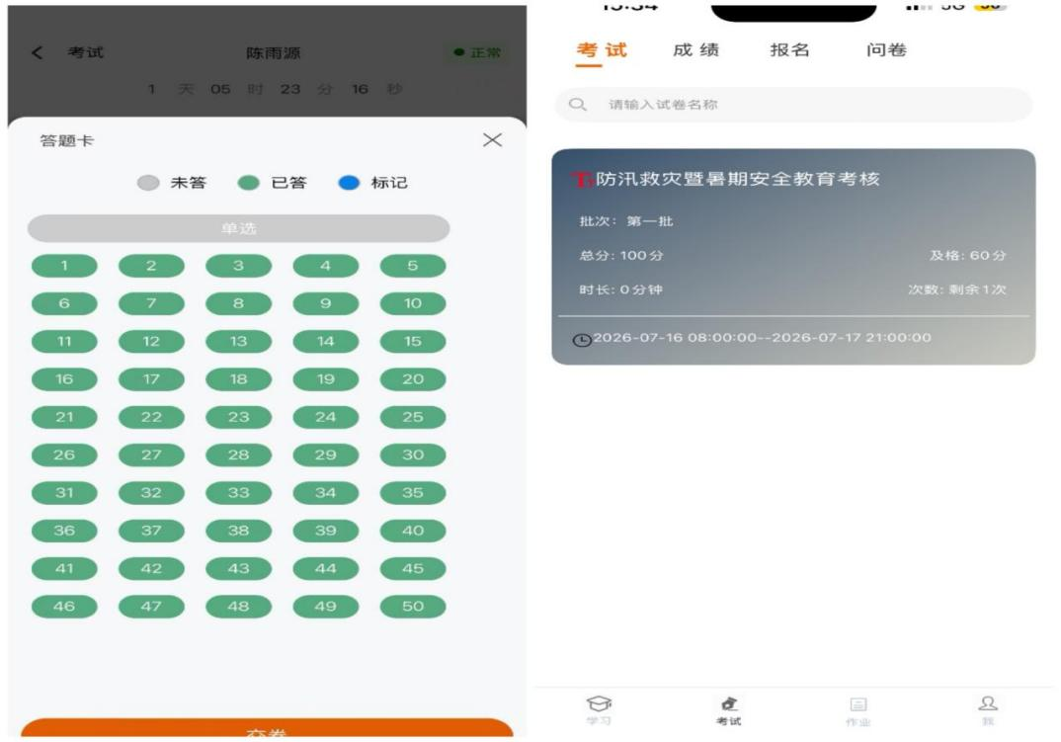
值得一提的是，针对医学生具备一定急救基础的特殊性，本次学习和考核专门纠正错误施救观念，重点普及科学岸上救援流程，强调“先自保、再施救”原则，引导学生运用专业所学正确应对突发险情。此外，学校同步强化实习安全管理，明确台风、暴雨橙色及以上预警非必要不外出，要求学生提前排查租住房屋漏电、排水隐患，同学间相互提醒、结伴出行，切实织密安全防护网。
安全是实习工作的底线，更是学生成长成才的前提。下一步，学校将持续按月推进不同主题的安全教育，动态跟进天气变化与风险预警，通过多渠道高频推送安全提醒，同时定期汇总学生考核成绩与家长反馈意见，不断优化教育内容与形式，引导实习学生摒弃侥幸、远离危险，以平安健康的状态完成临床实习，稳步走好医者成长之路。
安全是实习工作的底线，更是学生成长成才的前提。下一步，学校将持续常态化开展汛期安全提醒，动态跟进天气变化与风险预警，引导实习生摒弃侥幸、远离危险，以平安健康的状态完成临床实习，稳步走好医者成长之路。

文字｜张骁绮
图片｜实习组长
初审｜颜慧林
终审｜施建飞

